Zaterdag 24 augustus
BARBECUE
- Met Live Muziek -
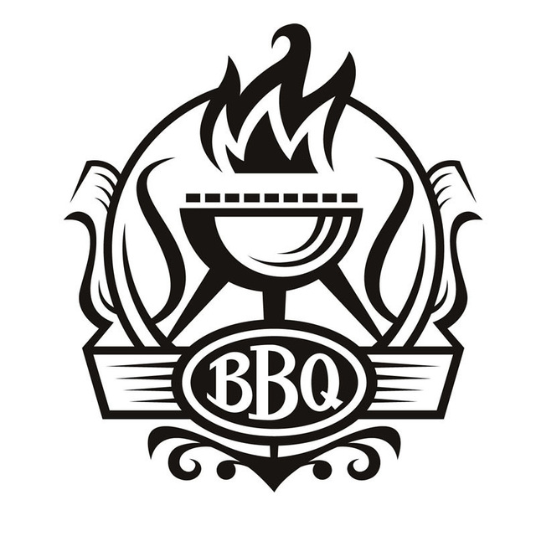

Waar: Noordeind 88 - De Sportschool
Wanneer: zaterdag 24 augustus
Hoe laat: van 16:00 tot 21:00 uur
Kosten: € 15,- p.p. (vlees / salades / sausjes / bestek)
Opgave: Receptie
DUTCH PARTY: eigen drankjes meenemen!!!

